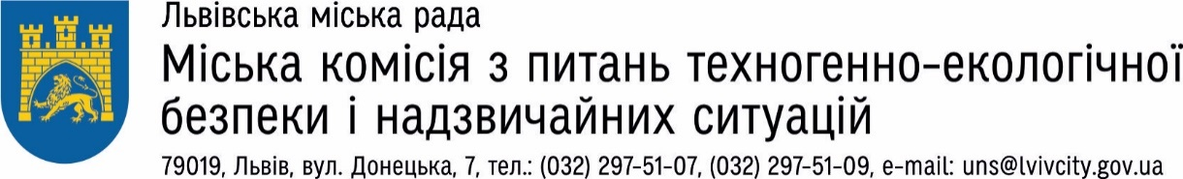
П Р О Т О К О Л № 42
позапланового засідання міської комісії з питань техногенно-екологічної
безпеки і надзвичайних ситуацій

Від 01.07.2020 м. Львів
Головував: перший заступник голови міської комісії з питань техногенно-екологічної безпеки і надзвичайних ситуацій, заступник міського голови з питань безпеки міста Бабак Сергій Богданович.
Присутні:
- члени міської комісії (за окремим списком).
Слухали доповідь:
Про внесення змін до рішення позапланового засідання міської комісії з питань техногенно-екологічної безпеки і надзвичайних ситуацій від 22.05.2020 протокол № 30 в умовах продовження карантину щодо запобігання поширенню епідемії гострої респіраторної хвороби Covid-19, спричиненої коронавірусом SARS-CoV-2 на території м. Львова, м. Винники, смт. Брюховичі і смт. Рудне.
Доповідала:
- заступник міського голови з гуманітарних питань Слічна Галина Миколаївна.
Заслухавши доповідь з цього питання, -
комісія вирішила:
1. Інформацію про внесення змін до рішення позапланового засідання міської комісії з питань техногенно-екологічної безпеки і надзвичайних ситуацій від 22.05.2020 протокол № 30 в умовах продовження карантину щодо запобігання поширенню епідемії гострої респіраторної хвороби Covid-19, спричиненої коронавірусом SARS-CoV-2 на території м. Львова, м. Винники, смт. Брюховичі і смт. Рудне прийняти до відома і визнати такою, що потребує прийняття відповідних заходів реагування.
2. Відповідно до постанови Кабінету Міністрів України від 17.06.2020 № 500 "Зміни, що вносяться до актів Кабінету Міністрів України, з врахуванням рішення позачергового засідання обласної комісії з питань техногенно-екологічної безпеки і надзвичайних ситуацій від 30.06.2020, протокол № 28:
2.1. Продовжити карантині заходи щодо запобігання поширенню гострої респіраторної хвороби COVID-19, спричиненої коронавірусом SARS-CoV-2 на території м. Львова, м. Винники, смт. Брюховичі і смт. Рудне.
Термін: до 07.07.2020 включно або до
прийняття окремого рішення
2.2. Начальнику управління комунікації департаменту "Адміністрація міського голови" (Х.Процак) посилити в засобах масової інформації роз’яснювальну роботу серед мешканців міста щодо дотримання виконання карантинних обмежень.
Термін: з 01.07.2020 постійно або до
прийняття окремого рішення
2.3. Заступнику міського голови з питань житлово-комунального господарства (І.Маруняк) вирішити питання щодо виділення додаткових одиниць транспорту на маршрути руху міського громадського транспорту для зменшення навантаження на транспорт у часи пікового навантаження.
Термін: до 02.07.2020 постійно або до
прийняття окремого рішення
2.4. Обмежити час роботи закладів громадського харчування до 22.00 год., яким дозволена діяльність в умовах продовження карантину щодо запобігання поширенню епідемії гострої респіраторної хвороби Covid-19, причиненої коронавірусом SARS-CoV-2.
Термін: з 01.07.2020 до 07.07.2020
3. Директору департаменту економічного розвитку (І.Кулинич) довести прийняте рішення міської комісії до керівників громадського харчування, яким дозволена діяльність в умовах продовження карантину щодо запобігання поширенню епідемії гострої респіраторної хвороби Covid-19, причиненої коронавірусом SARS-CoV-2.
Термін: до 17.00 год. 01.07.2020
4. За результатами рішення позачергового засідання обласної комісії з питань техногенно-екологічної безпеки і надзвичайних ситуацій, розглянути на позаплановому засіданні міської комісії з питань техногенно-екологічної безпеки і надзвичайних ситуацій питання можливості послаблення карантинних заходів на території м. Львова, м. Винники, смт. Брюховичі і смт. Рудне.
Термін: до 16.00 год. 07.07.2020 або
до прийняття окремого рішення
5. Прийняте рішення міської комісії набирає чинності з моменту його опублікування на сайті Львівської міської ради та є чинним до окремого рішення міської комісії.
6. Контроль за виконанням рішення міської комісії покласти на заступників міського голови відповідно до наданих повноважень.

Перший заступник голови
міської комісії (підпис) С. Бабак

Відповідальний секретар
міської комісії (підпис) В. Морозенко

